BTS - CONCEPTION et INDUSTRIALISATION
en MICROTECHNIQUES

SESSION 2011

Épreuve E5.1 : Conception détaillée – Pré-industrialisation
Durée totale : 4 heures
Coefficient : 2

Module de comptage

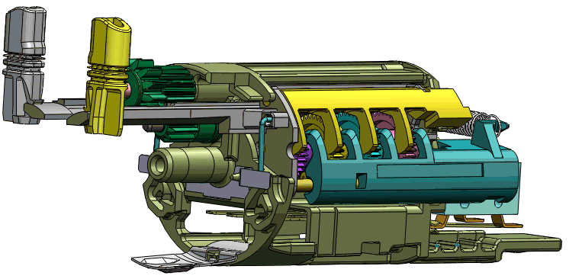

Corrigé et proposition de barème

BTS - CONCEPTION et INDUSTRIALISATION
en MICROTECHNIQUES

SESSION 2011

Épreuve E5.1 : Conception détaillée – Pré-industrialisation
Durée totale : 4 heures
Coefficient : 2

Module de comptage

Corrigé et proposition de barème

Proposition de barème

Questions : | Proposition de barème /30
1 - Représentation d’une solution : | 2
2 - Cotation d’une solution : | 3
3 - Validation des matières pour le démoulage par démanchement : | 2
4 - Validation économique des nouveaux outillages : | 5
5 - Choix d’une solution (tiroir POM / démanchement PA) : | 2
6 - Conception des parties actives du moule à tiroir du levier : | 5
7 - Définition de la lame de friction modifiée : | 4
8 - Plan méthode : | 3
9 - Conception du poste de cambrage supplémentaire : | 4

A –Bascule + Levier de mise à zéro
1 - Représentation d’une solution :
Voir DR1

2 - Cotation d’une solution :
Voir DR2 et DR3

3 - Validation des matières pour le démoulage par démanchement :
- La limite élastique est dépassée pour le POM (> 50 MPA), lors du montage du levier sur la bascule.
- Le coefficient de frottement du PBT sur le POM dépasse la valeur actuelle.
- Contre dépouille % = (2-1.85)*100 / 1.85 = 8%(l’imprécision due aux tolérances est négligée). La seule matière compatible avec le procédé est le PA.
Le PA est la seule matière qui satisfait tous les critères. Son coefficient de frottement avec le POM est très bon.

4 - Validation économique des nouveaux outillages :
Coût par pièce = Coût matière par pièce+ Coût machine par pièce + Coût outillage par pièce.

- Coût matière par pièce = (Volume pièce + (Volume carotte+canaux)/nombre d’empreintes)) x Masse volumique x coût matière.
Coût matière par pièce (POM) = 0.0044 €
Coût matière par pièce (PA) = 0.0039 €

- Coût machine par pièce = (Temps de cycle x Coût horaire presse) / nombre d’empreintes.
Coût machine par pièce = 0.0121 €

- Coût outillage par pièce = Coût outillage / Durée de vie outillage / nombre d’empreintes
Coût outillage par pièce (démanchement)= 0.0105 €
Coût outillage par pièce (tiroir)= 0.014 €

a : Coût pièce pour la solution par démanchement = 0,0266€
b : Coût pièce pour la solution par tiroir = 0,0305€

Coût de production de la série = Coût pièce x Durée de vie de l’outillage (nombre d’injections) x Nombre d’empreintes
Coût de production de la pièce actuelle = 53143 €
Coût de production de la pièce en PA (démanchement) = 53194 €
Coût de production de la pièce en POM (tiroir) = 61143 €

c : Le surcoût pour les deux solutions de démoulage est inférieur à 10000€ (51€ pour la solution à démanchement et 8000€ pour la solution à tiroir), donc elles sont validées du point de vue économique.

5 – Choix d’une solution (tiroir POM / démanchement PA) :
Solution à démanchement :
Avantages :
- Coût : le surcoût de la solution est négligeable.
- Matière : le coefficient de frottement du PA avec le POM est meilleur que pour la solution actuelle.
Inconvénients :
- Solution de démoulage : le critère de contre dépouille (8.5%) est supérieur à la valeur minimale tolérable pour le PA (6%), il y’a donc des difficultés potentielles de démoulage.
- Elimination de la bavure : non.
- Matière : le PA a une reprise en eau importante. Le produit étant destiné au marché mondial, le levier risque d’avoir des comportements très différents (variations dimensionnelles, rigidité, …)
Solution à tiroir :
Avantages :
- Solution de démoulage : le tiroir permet la fonction évent (évacuation des gaz d’injection).
- Matière : déjà connue, donc validée.
- Bavure : éliminée par construction.
Inconvénients :
- Coût : solution onéreuse.
- Solution de démoulage : complexe, des circuits de refroidissement complexe, une mise au point longue
La solution retenue est la solution à tiroir car, malgré son coût et sa complexité, elle résout tous les problèmes sans amener d’incertitudes.

6 - Conception des parties actives du moule à tiroir du levier :

Course du tiroir = max (démoulage du crochet ; démoulage du clips)
= Max (1.5 ; 1.7)
= 1.7mm

Voir DR4

B –Lame de friction
7 – Définition de la lame de friction modifiée :
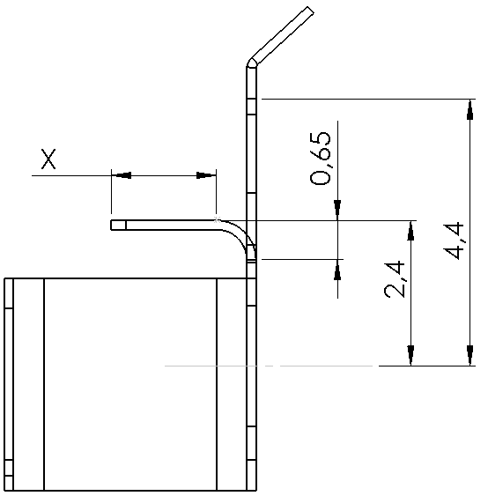
Le rayon de pliage est de (0.65-0.15 = 0.5mm).
R/e = 0.5/0.15 = 3.3 > 3 donc la fibre neutre se situe à e/2.

On a donc :

a : X = Longueur affectée par le pli – longueur pliée
= (4.4 – 2.4 + 0.65) – (0.65-(0.15/2))xπ/2
= 1.75mm

b : voir DR5
c : les rayons r1 et r2 sont donnés par le poinçon.
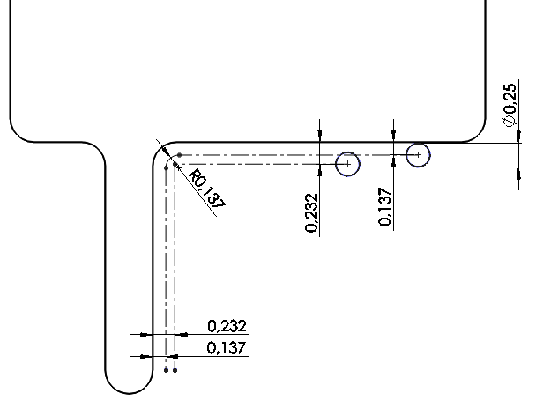
Le poinçon est usiné en électroérosion par fil (0.25mm), sa hauteur est de 64 mm.
Le rayon minimum est donné par la passe de finition donc 0.137mm.

Une valeur de 0.232mm (régime d’ébauche) est à préférer pour ne pas avoir à recalculer la trajectoire d’ébauche.

8 – Plan méthode :
Voir DR5

9- Conception du poste de cambrage supplémentaire :
Voir DR6

DR1 : Re-conception du sous-ensemble bascule levier de remise à zéro coté Axe

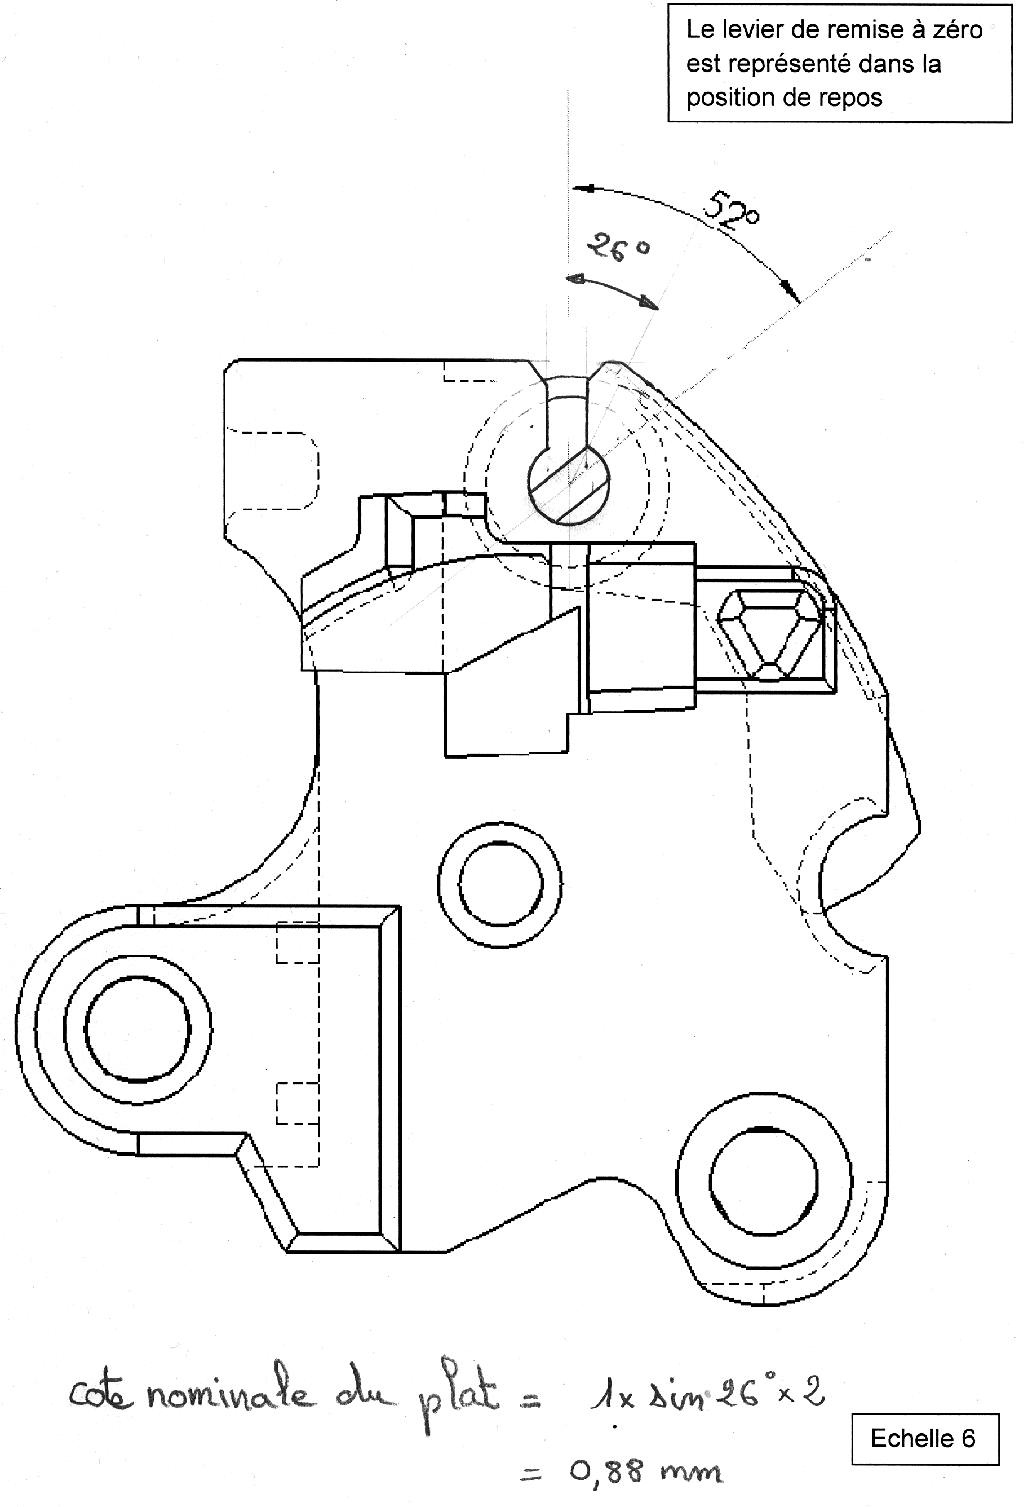
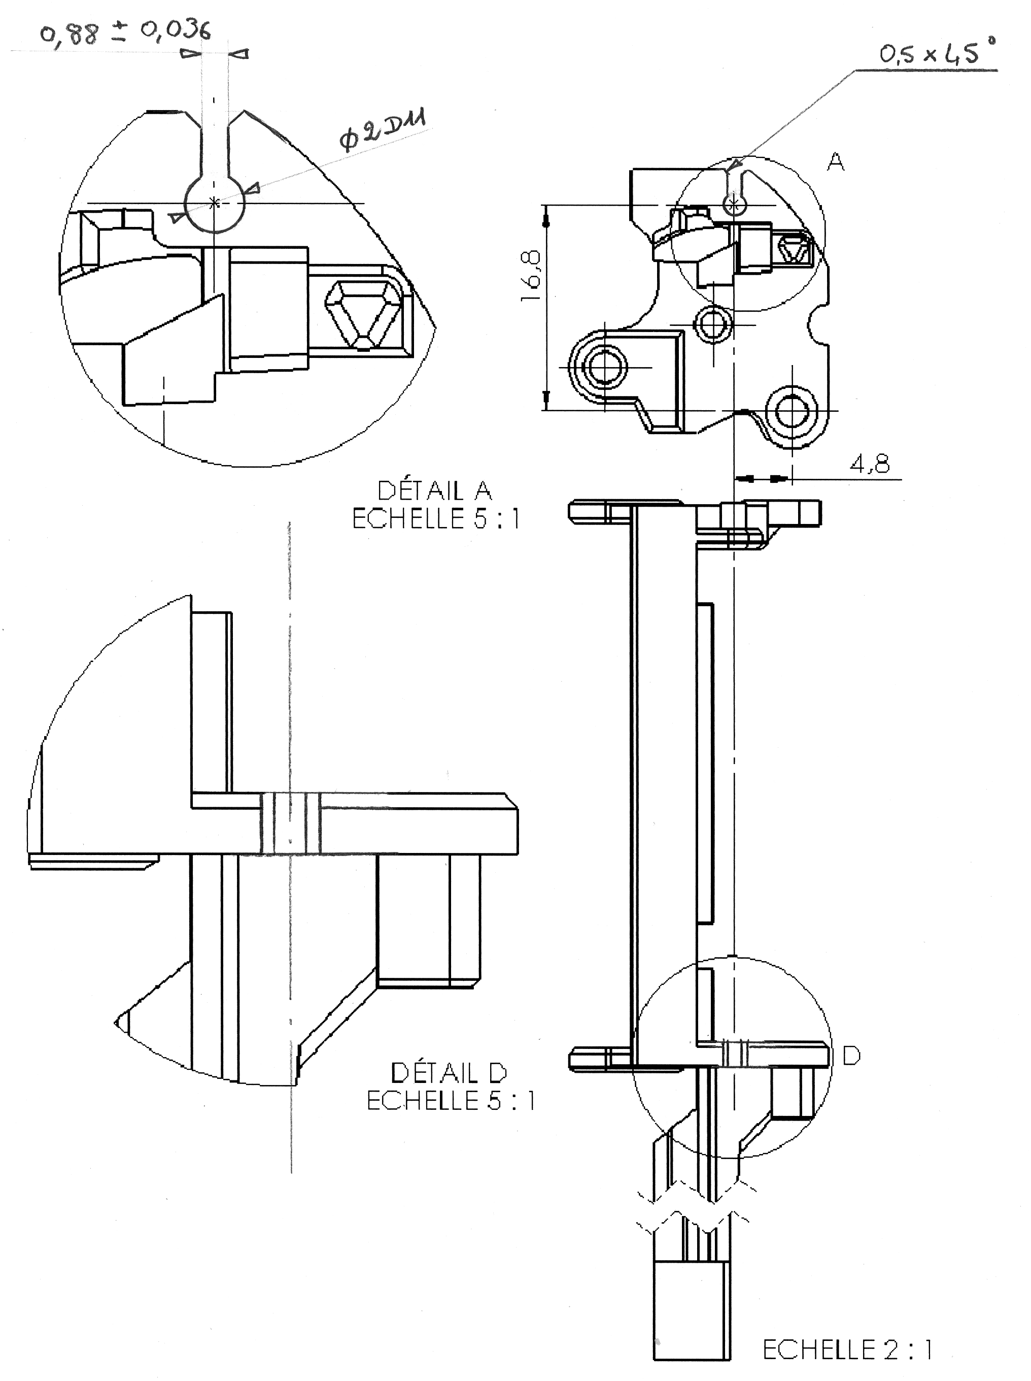DR2 : Définition de la bascule

DR3 : Définition du levier de remise à zéro
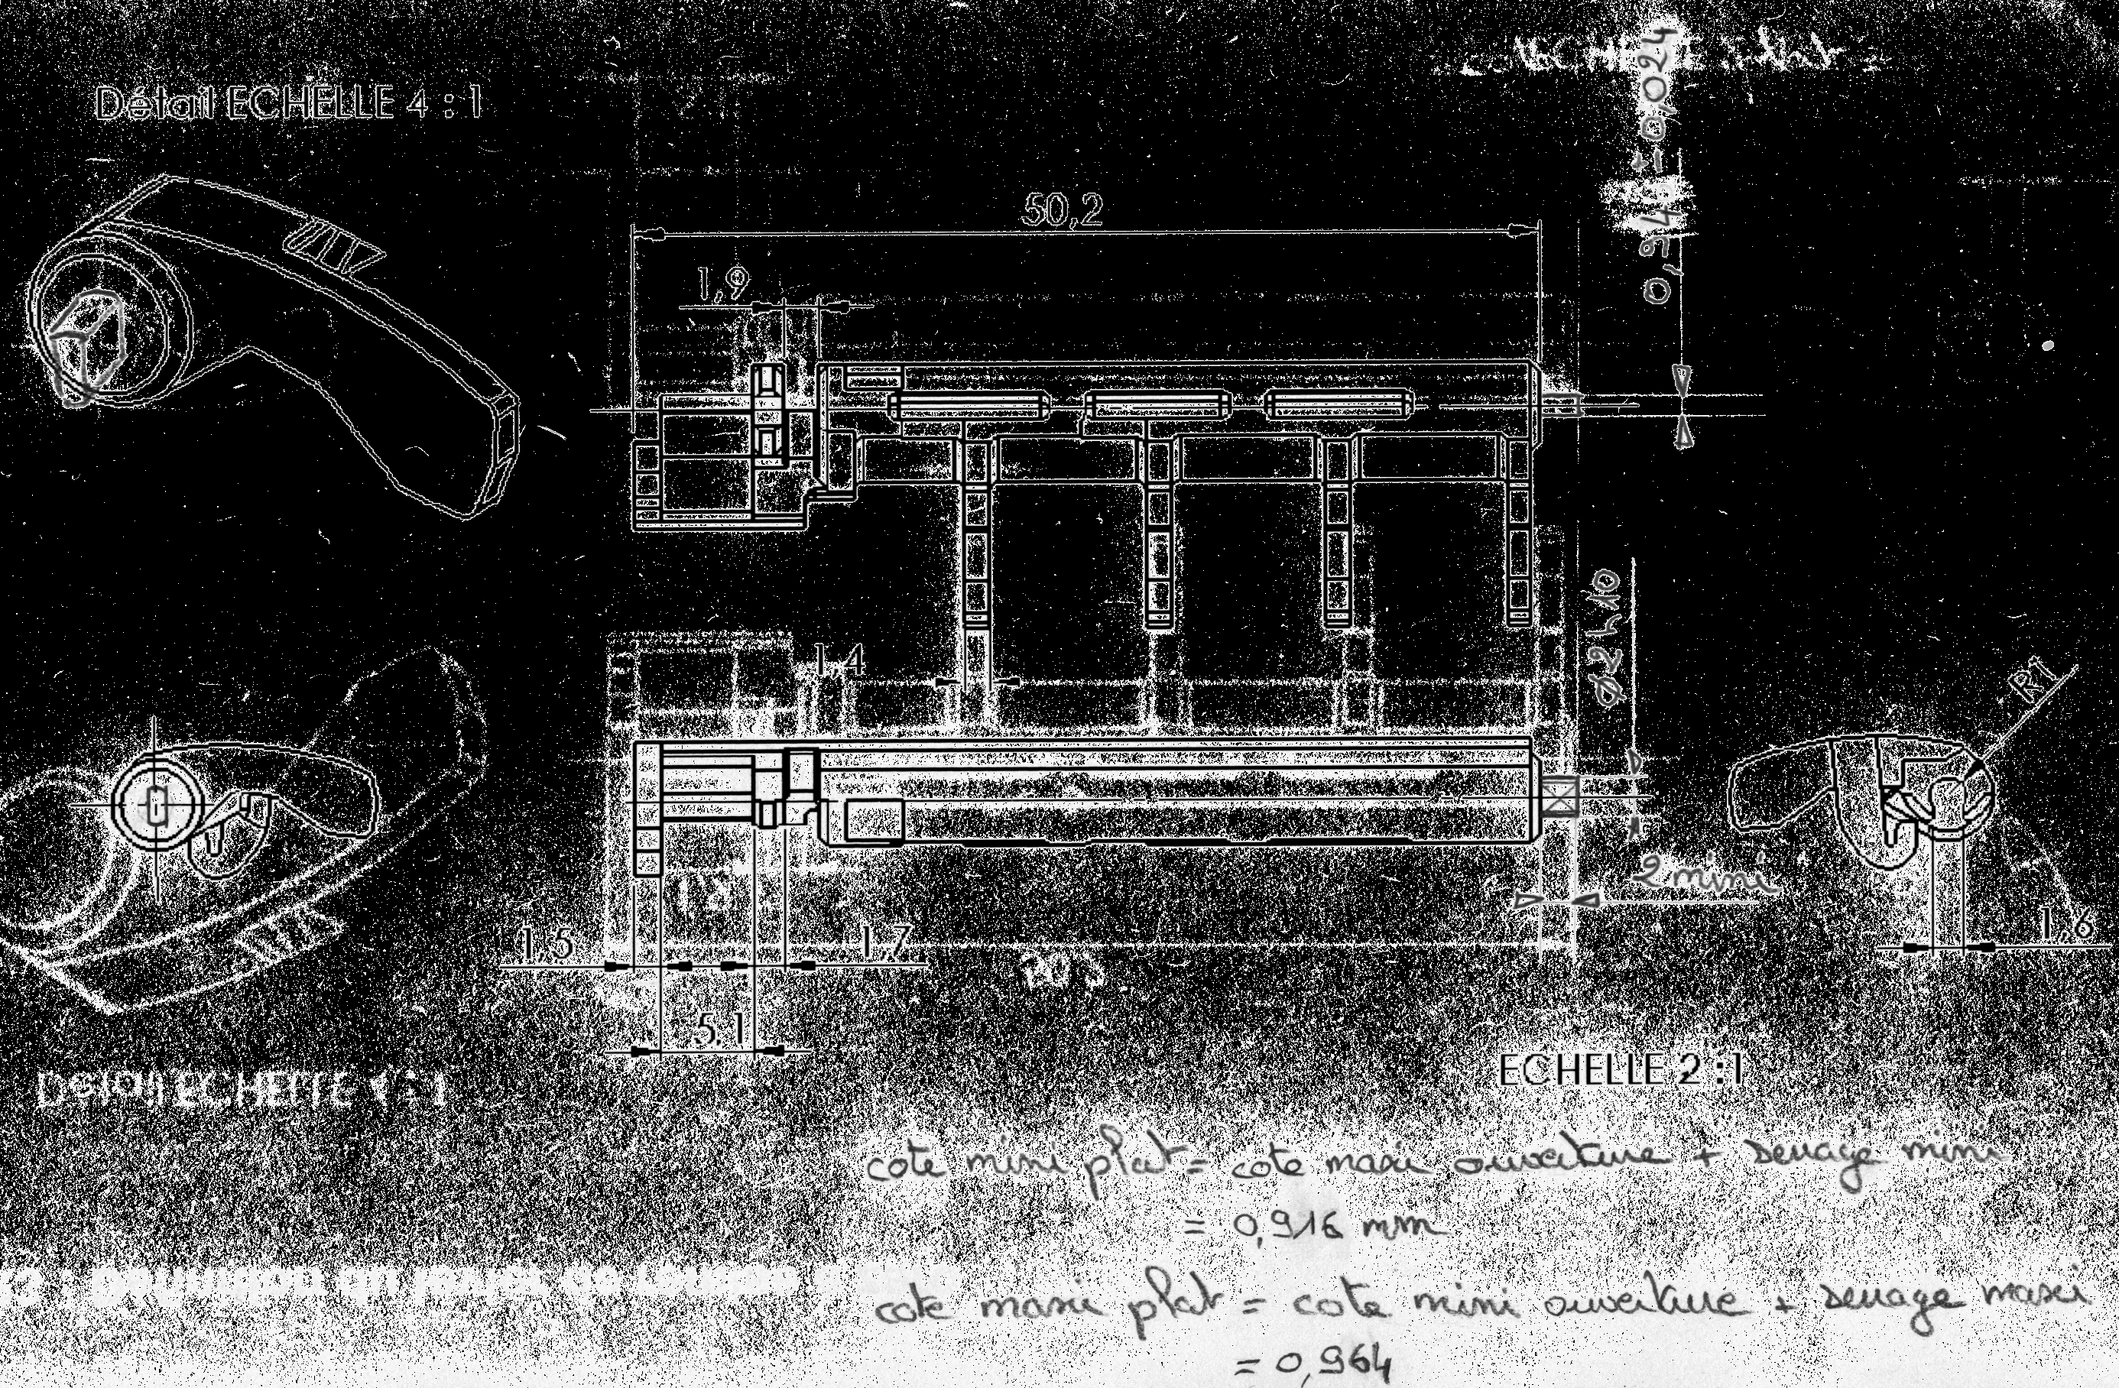
DR4 : Implantation du module tiroir
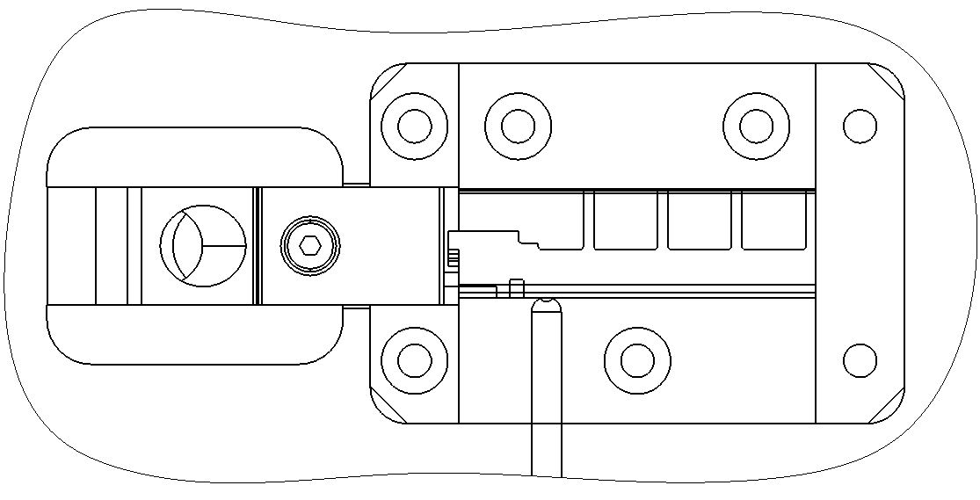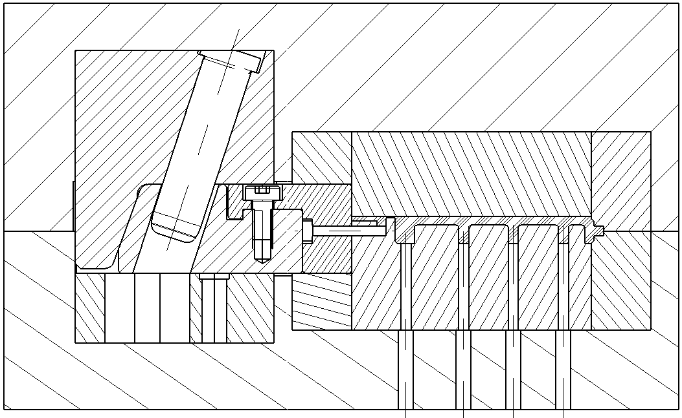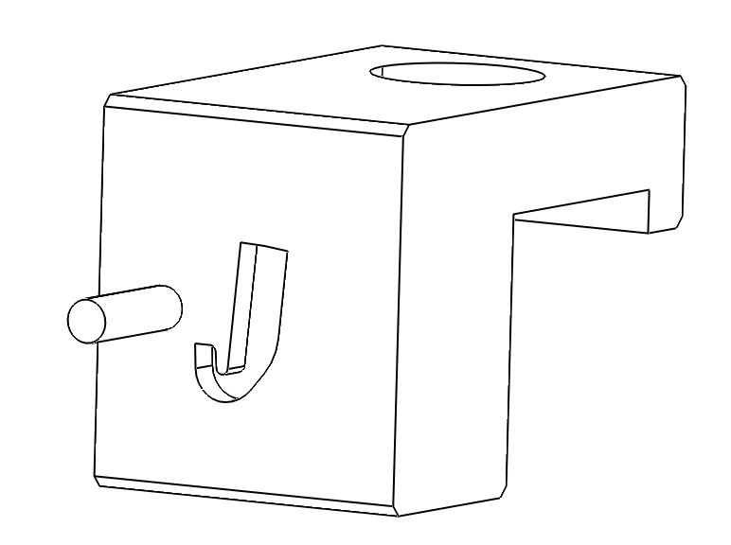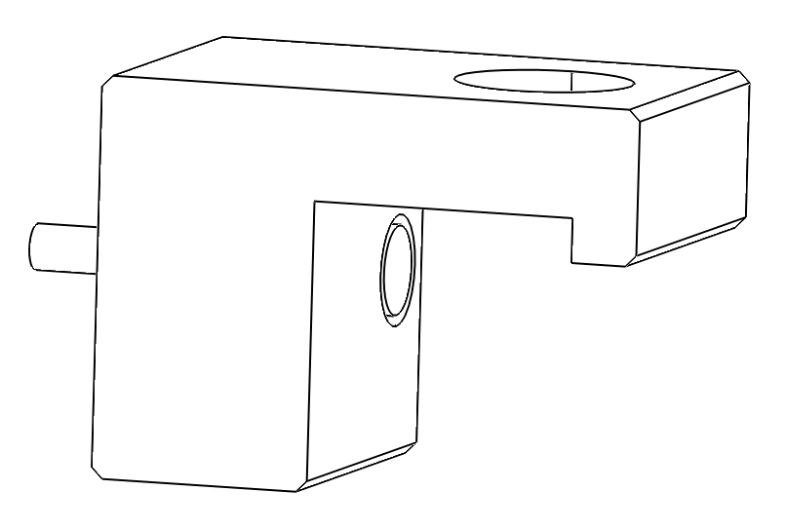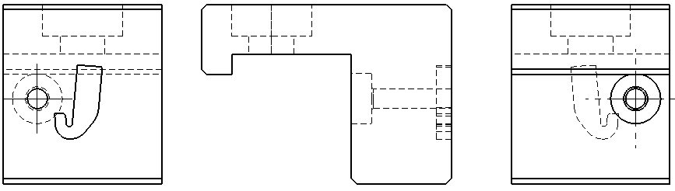
Vue partie mobile moule ouvert
Vues de détail de la partie active du tiroir repérée M
ECHELLE 2 :1
Course minimale du tiroir = max (1.5 ; 1.7) = 1.7mm
Plaque porte empreinte partie fixe
Plaque porte empreinte partie mobile
Plan de fermeture du moule
DR5 : Définition de la lame de friction modifiée et plan méthode modifié

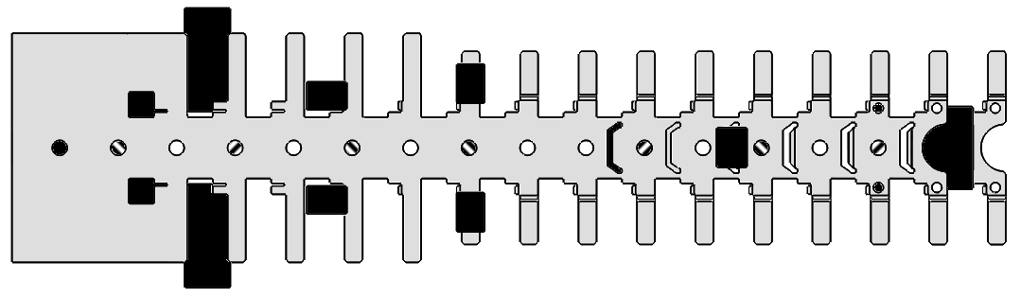
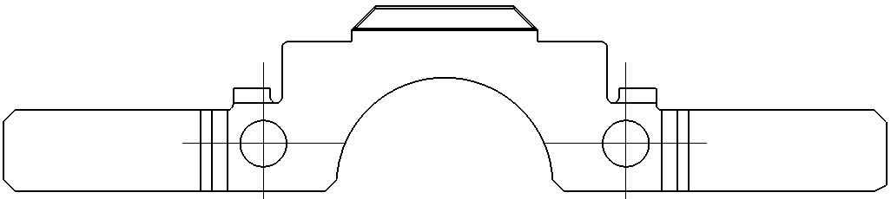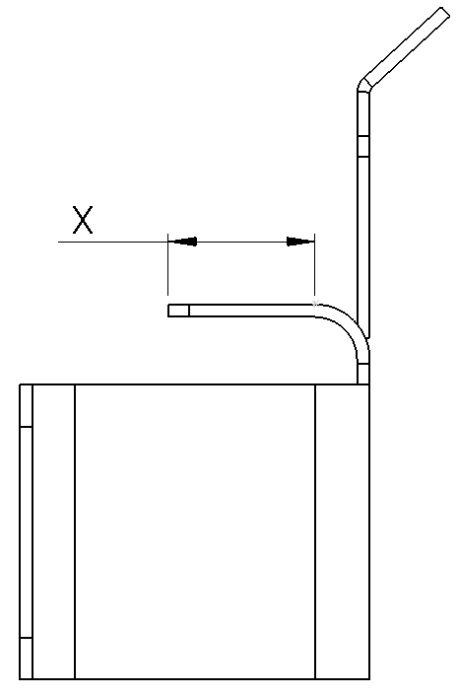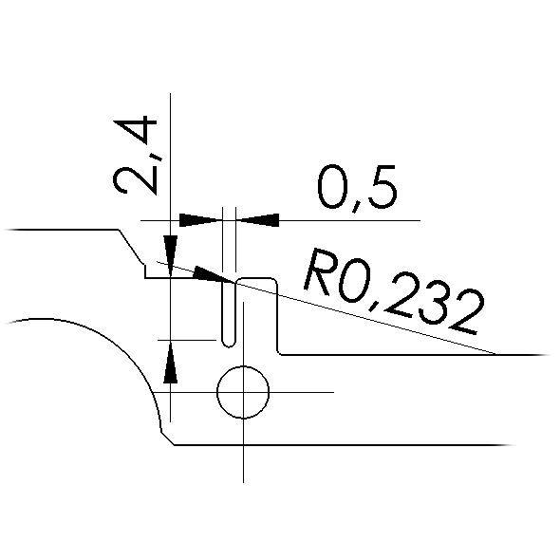
Plan méthode modifié
Lame de friction avant cambrage
X = 1.75mm
DR6 : Poste de pliage des petites ailes
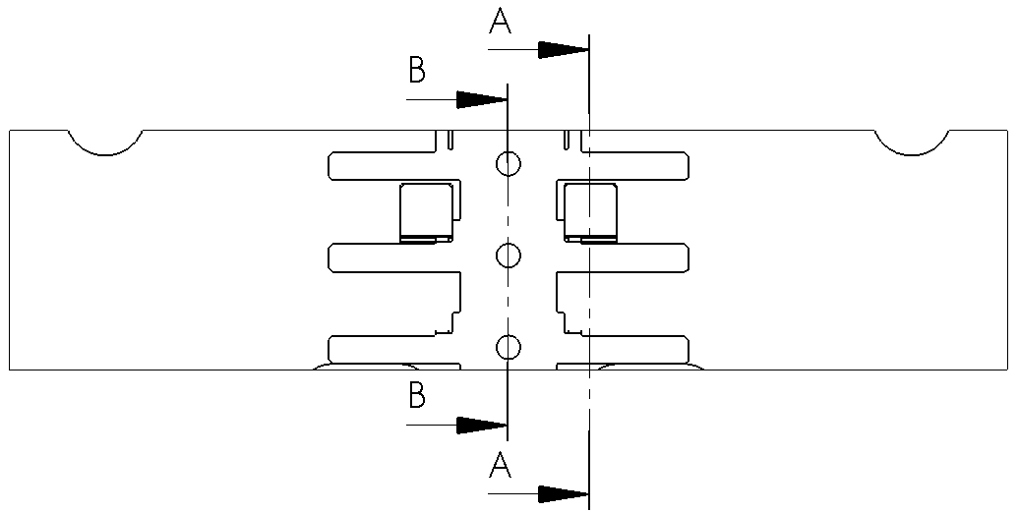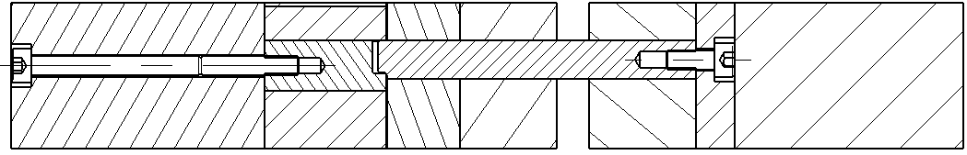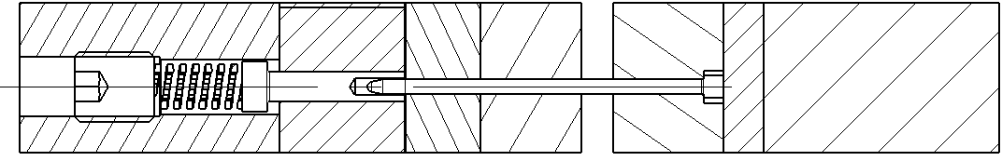
Plaque de choc
Plaque porte-poinçon
Dévêtisseur
Matrice
Vue de dessus bloc matrice seul
Coupe A-A au poste de pliage
Avancement de la bande
Coupe B-B au poste de pliage

